信息工程学院

数据结构综合训练报告

（2022～2023学年第二学期）

报告题目：旅行商问题的求解

姓 名：______李琦蔓______
专 业：_计算机科学与技术_
年级班级：_ 计科2014班___
指导教师：___ 孙海天_ ____
完成日期：___ 2023/7/14____

摘要
旅行商问题（TSP）是一个经典的组合优化问题，目标是在给定的城市之间找到一条最短路径，使得旅行商能够恰好一次经过每个城市并回到起点。本文结合算法和图论的相关知识提出了四种常用的求解TSP问题的方法：暴力法、贪心算法、动态规划算法、遗传算法，分析四种算法的优缺点以及适合的问题规模大小，在codeblocks上完成算法编写，并结合QT平台动态展示TSP问题的路径规划过程，在带权无向图上形成哈密尔顿回路。

关键词：TSP；哈密尔顿回路；最短路径

一、综合训练目的和要求
本综合训练是计算机科学与技术、信息管理与信息系统、软件工程、电子商务专业重要的实践性环节之一，是在学生学习完《程序设计语言(C++)》、《数据结构》课程后进行的一次全面的综合练习。本课综合训练的目的和任务：
1. 巩固和加深学生对C++语言、数据结构课程的基本知识的理解和掌握
2. 掌握C++语言编程和程序调试的基本技能
3. 利用C++语言进行基本的软件设计
4. 掌握书写程序设计说明文档的能力
5. 提高运用C++语言、数据结构解决实际问题的能力

二、综合训练任务内容
（题目内容及具体要求）
题目内容：编程实现随机生成不定数城市，并计算每对城市之间的距离，根据算法求解访问每一座城市一次并回到起始城市的最短回路。
具体要求：
1.随机生成带权无向图；
2.设计算法寻找最短回路，也就是哈密尔顿回路；
3.动态演示寻找最短回路过程。

三、总体设计
(程序设计组成框图、流程图)

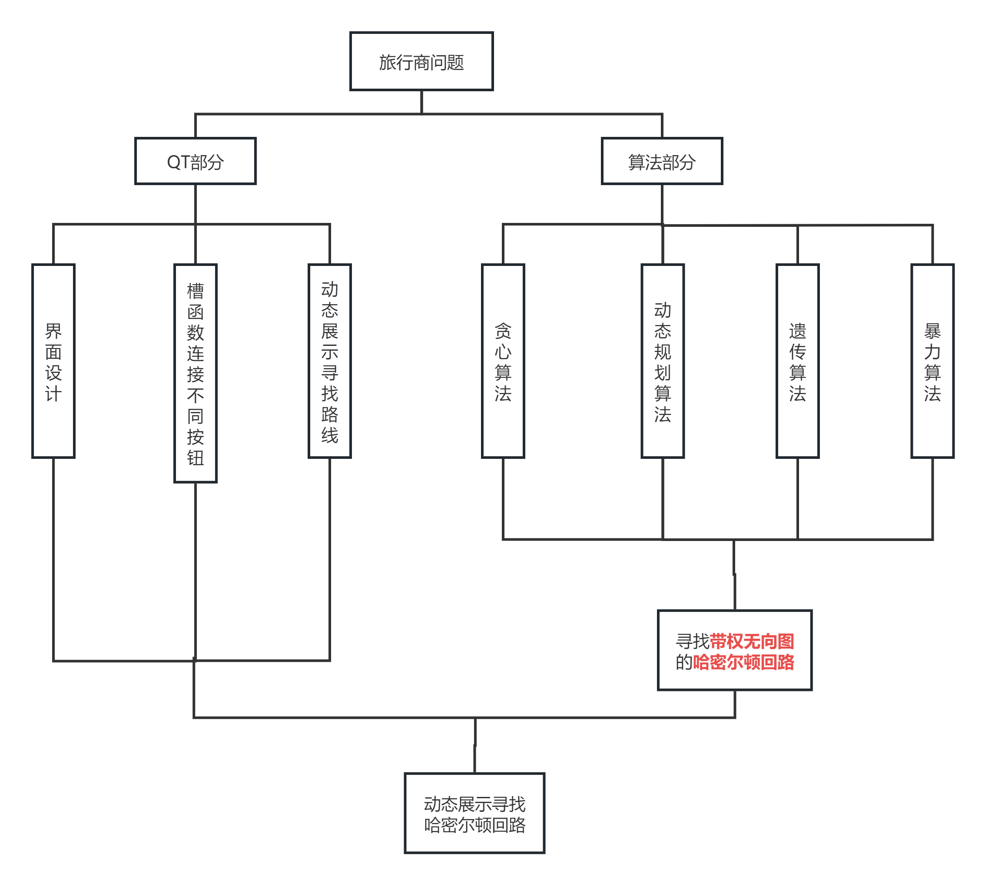
图3-1 问题整体设计思路
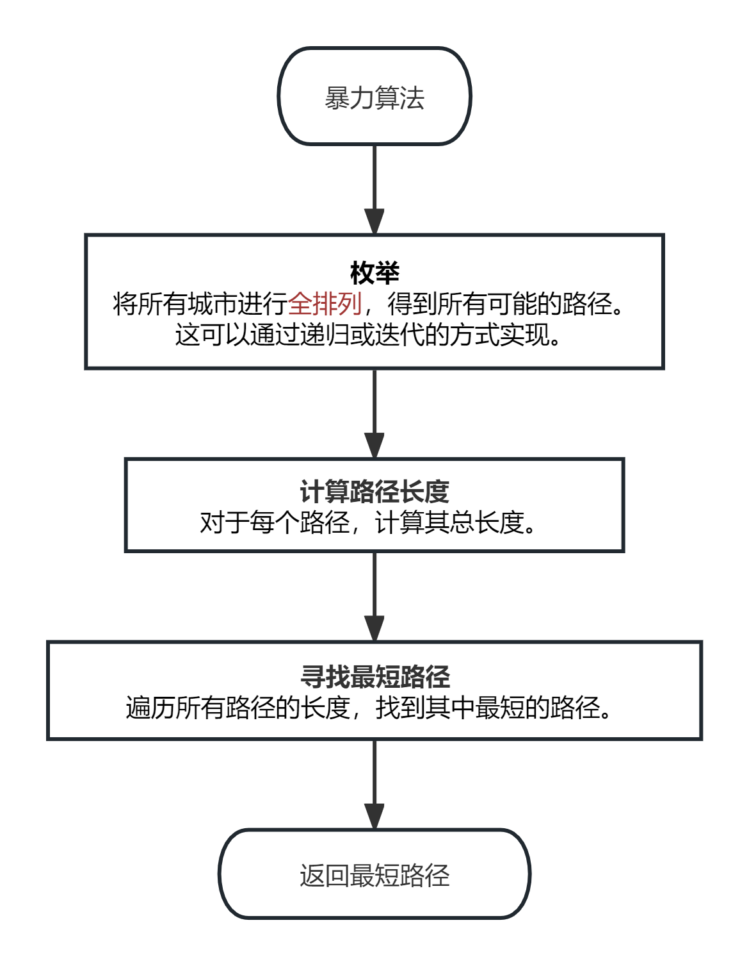
图3-2 暴力算法程序框图

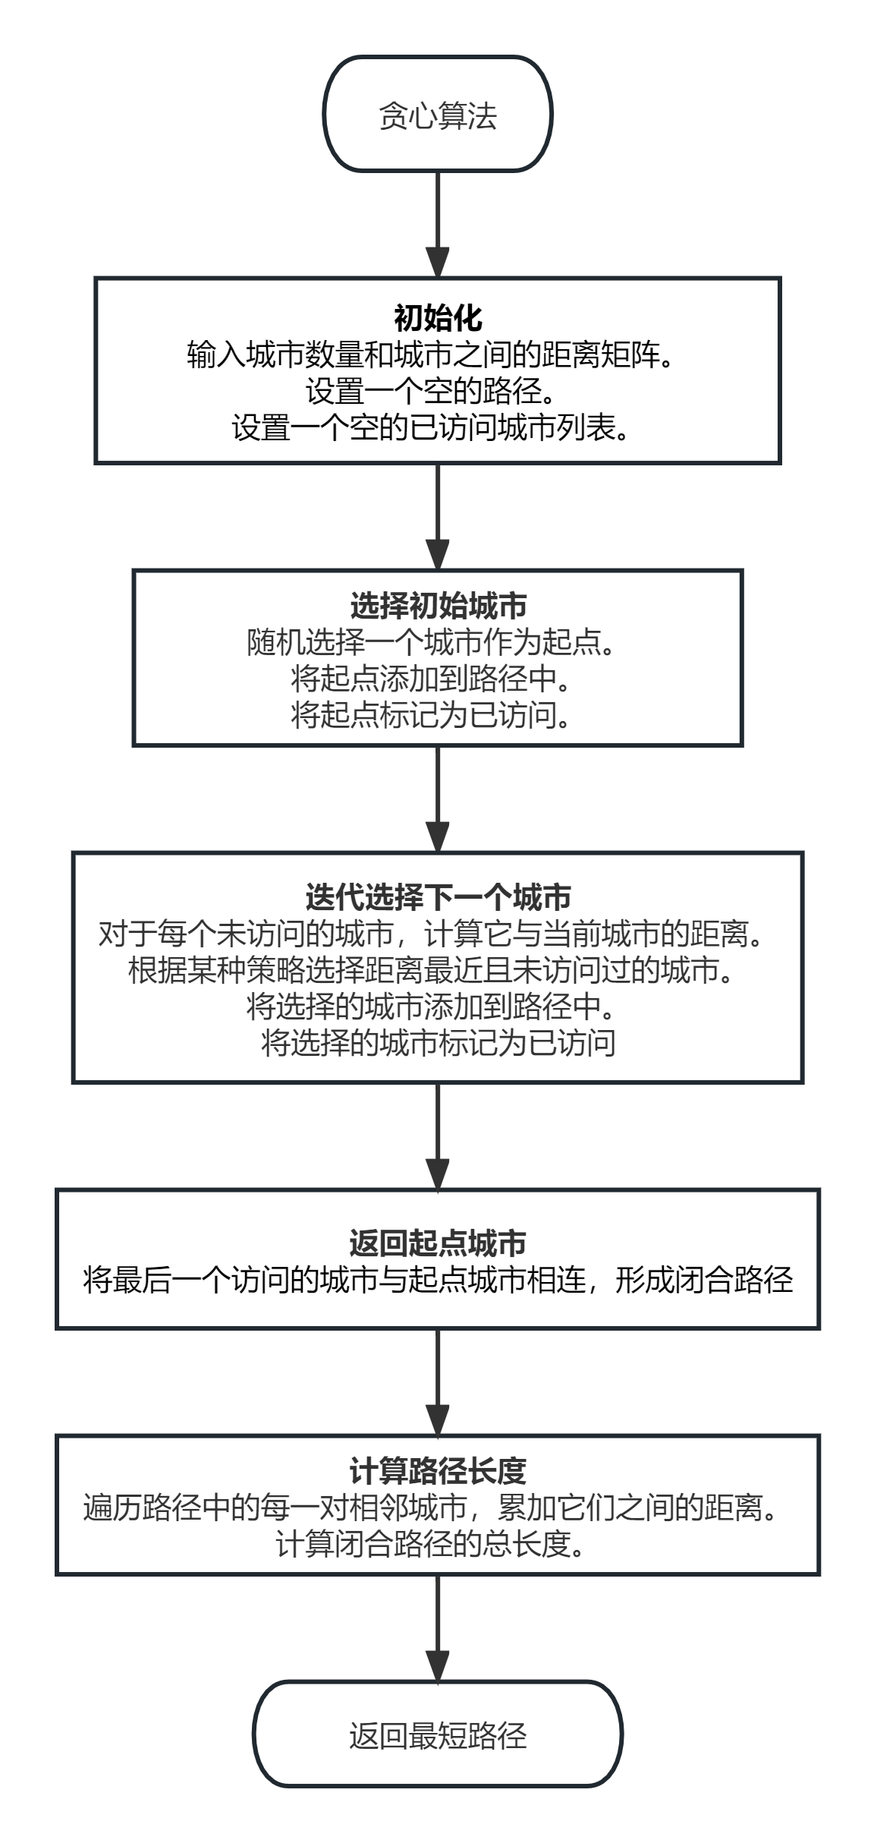
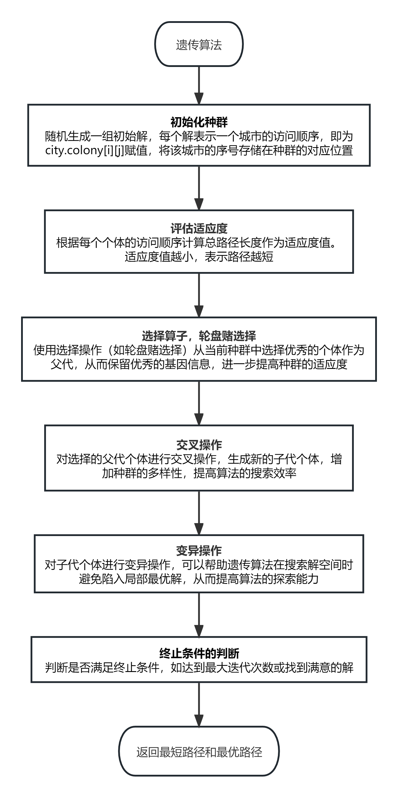

图3-3 贪心算法程序框图 图3-4 遗传算法程序框图

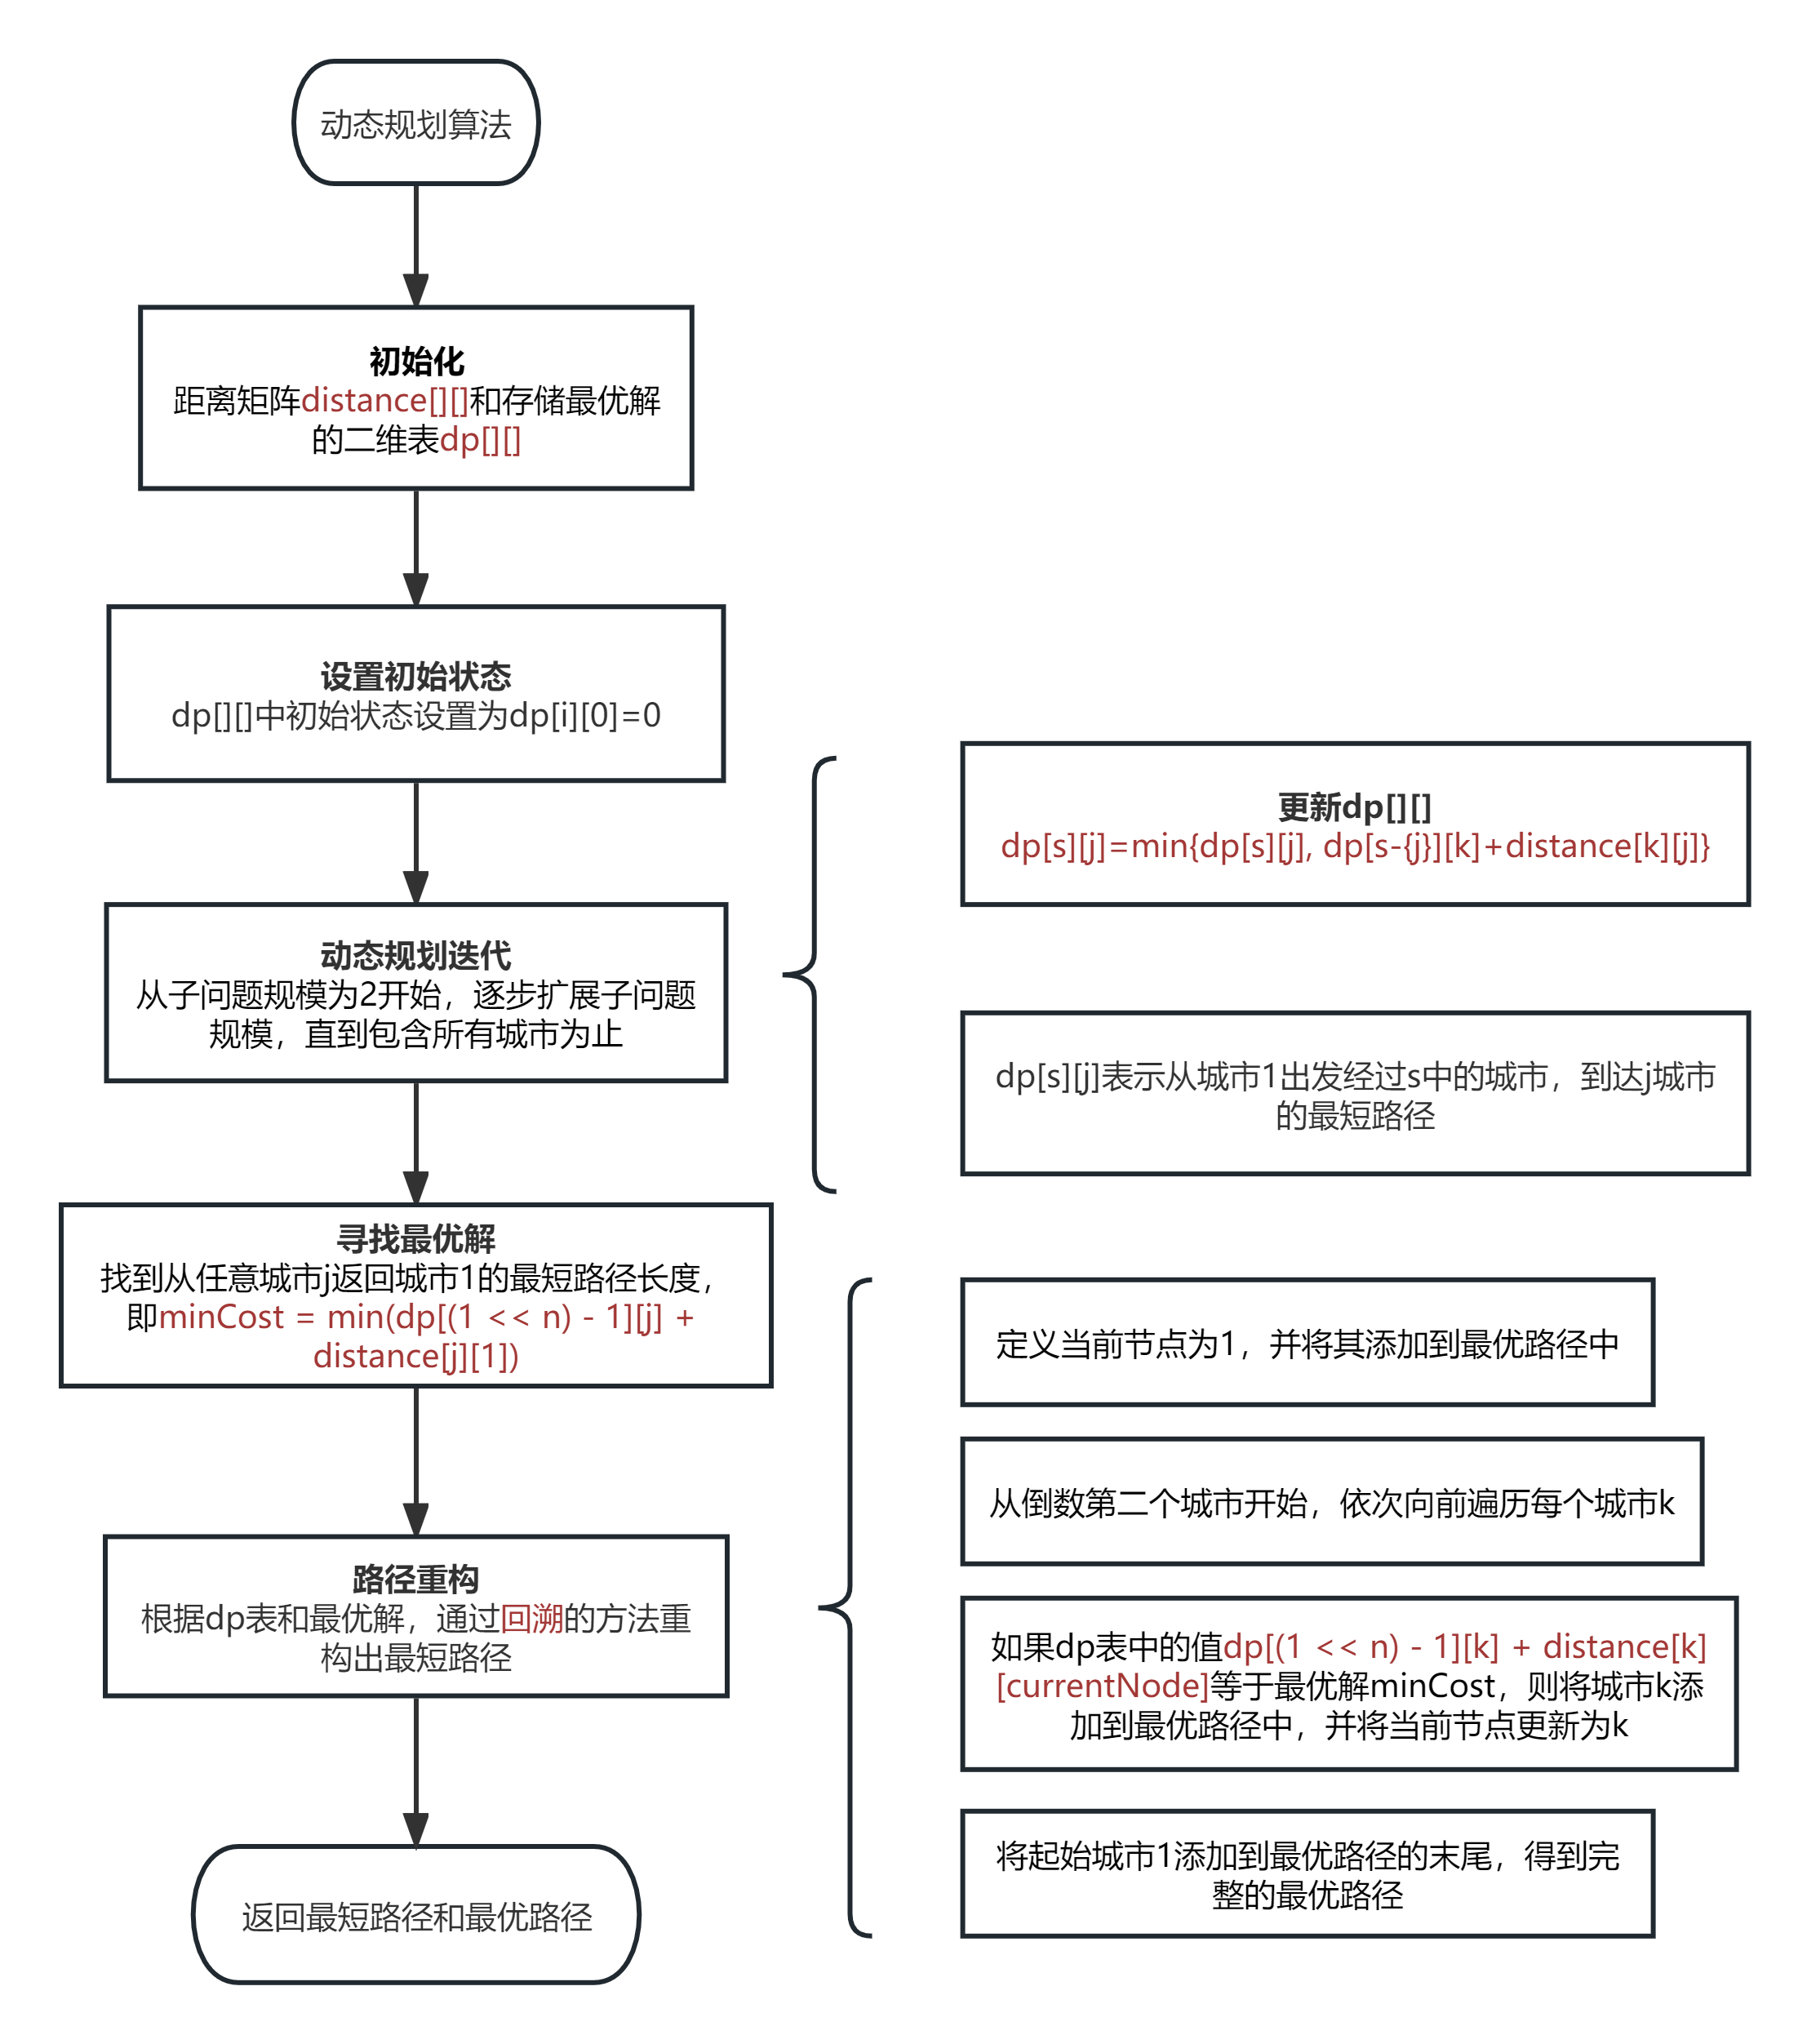
图3-5 动态规划算法程序框图

四、详细设计说明
我主要负责以下三项：首先进行四种算法的比较，并设计出四种算法所需的类以及实现功能的函数，具体实现动态规划算法和遗传算法。其次，也写出生成随机城市、生成带权无向图、动态展示生成最小路径的算法。最后，界面当中槽函数连接按钮模块的实现。
四种算法的比较：
从正确性来看：暴力算法、动态规划算法能够得到正确解，贪心算法、遗传算法得到的是近似最优解，不一定是最优解。
从规模程度来看：暴力算法时间复杂度为全排列，不适合解决大规模问题，基本上城市点数大于20就会异常结束程序；动态规划算法的空间复杂度较高，在本次实训中城市点数大于30时，回溯不出来结果，程序会异常结束；贪心算法是在每次选择路径的时候选择局部最优解，所以不会存在推不下去的情况，可以做大规模的问题；遗传算法的鲁棒性强，基于生物进化原理做，并行能力了较强，因此也比较适合解决大规模的问题。
以下将具体描述四个算法所用到的函数：
- 暴力算法模块
暴力算法基本思想是穷举出所有可能的路径。优点是简单直观，容易实现；缺点是时间复杂度O(n!)、空间复杂度高，不适合解决大规模问题，否则全排列的时间复杂度难以运行。
暴力算法解决TSP问题在tsp3工程下。
- struct City{double x; double y;}
结构体City用来表示城市点，City.x、City.y用来描述城市点在画布内的的横纵坐标。
- double calculateDistance(const City &city1, const City &city2)
入口参数：city1和city2是City对象的两个引用，用来表示两个城市点。
功能：返回值是计算出的两个城市之间的距离。
- double calculatePathLength(const QVector<City> &cities, const QVector<int> &path)
入口参数：cities参数是一个存储了所有城市信息的向量，每个元素都是一个City对象，用于表示每个城市的属性；path参数是一个存储了城市访问顺序的向量，每个元素都是一个整数，表示对应城市在cities向量中的索引，该向量表示了按照顺序访问城市的路径。
功能：计算给定路径的长度。
- QVector<int> bruteForceTSP(const QVector<City> &cities)
入口参数：cities参数是一个存储了所有城市信息的向量，每个元素都是一个City对象，用于表示每个城市的属性。
功能：使用暴力穷举法解决TSP问题，找到最短路径所经过的城市访问顺序，并返回最优路径。
- 在主函数main()内包括生成随机城市的算法、生成带权无向图的算法、生成界面、绘制最佳路径的算法，同时也调用了上述四个函数。

- 遗传算法模块
遗传算法是基于生物进化原理的优化算法，优点是全局搜索能力强，鲁棒性强，并行性好，适用于大规模问题；缺点是计算复杂度高，结果质量不稳定，可能陷入局部最优问题中，参数选择困难。
遗传算法解决TSP问题在tsp5工程下，创建了4个类——city、DialogDisplayer、point、widget。
- city类继承QWidget类，用来表示城市点，同时在city.h头文件内有表示城市横纵坐标的结构体CityPosition和存储需要用到的各变量的结构体TSP。
- DialogDisplayer类中函数如下
① void on_pushButton_city_clicked()
功能：作为槽函数，建立与按钮城市群的联系，使得点击后生成城市群。
② void on_pushButton_rote_clicked()
功能：作为槽函数，建立与规划路线的联系，使得点击后调用遗传算法，计算路线。
③ void on_pushButton_start_clicked()
功能：作为槽函数，建立定时器联系，使得点击后按照时间间隔，绘制路线。
④ void on_pushButton_clear_clicked()
功能：作为槽函数，建立与按钮清除联系，使得点击后清空画布。
- point类中函数如下
① void paintnumber(QPainter &painter, int x, int y, int i)
入口参数：painter是QPainter类下的实例化画家对象；x代表横坐标，y代表纵坐标，i代表序号。
功能：在城市点旁边显示城市序号。
② void paintpoint(Qpainter &painter, int x, int y)
入口参数：painter是QPainter类下的实例化画家对象；x代表横坐标，y代表纵坐标。
功能：根据城市的横纵表画出城市点。
- widget类中函数如下
① void CalculatDist(CityPosition CityPos[])
入口参数：CityPos[]是结构体数组，用来记录城市坐标。
功能：计算城市之间的距离。
② void copy(int a[], int b[])
入口参数：a[]、b[]代表两个一维数组指针。
功能：数组复制，将b数组的值复制给a数组。
③ bool check(TSP &city, int pop, int num,int k)
入口参数：city目前该城市的相关信息，TSP是自定义结构体名称；pop是种群序列号；num代表城市序号；k表示新生成的节点序号。
功能：检查新生成的节点是否在当前群体中。
④ void InitColony(TSP &city)
入口参数：city目前该城市的相关信息，TSP是自定义结构体名称。
功能：种群初始化，即city.colony[i][j]初始化。
⑤ void CalFitness(TSP &city)
入口参数：city目前该城市的相关信息，TSP是自定义结构体名称。
功能：计算适应度,同时选出最优的。
⑥ double GetFittness(int a[CITY_NUM+1])
入口参数：a[CITY_NUM+1]代表种群序列号
功能：得到对应种群的适应度。
⑦ void Select(TSP &city)
入口参数：city目前该城市的相关信息，TSP是自定义结构体名称。
功能：选择算子：轮盘赌法。选择适应度高的淘汰适应度低的。
⑧ void Cross(TSP &city, double pc)
入口参数：city目前该城市的相关信息，TSP是自定义结构体名称；pc是交叉概率。
功能：实现进化过程中的交叉，即头尾不变，中间打乱顺序交叉。
⑨ void Mutation(TSP &city, double pm)
入口参数：city目前该城市的相关信息，TSP是自定义结构体名称；pm是变异概率。
功能：实现进化过程中的变异。
⑩ void OutPut(TSP &city)
入口参数：city目前该城市的相关信息，TSP是自定义结构体名称。
功能：实现路径输出。
⑪ void paintEvent(QPaintEvent *)
入口参数：QPaintEvent *为绘图事件实例化对象。
功能：创建绘图事件，绘制界面。
⑫ void StartTime(bool isture)
入口参数：isture判断何时触发。
功能：调用QTimer对象下的start()，以恒定的时间间隔发出信号。
⑬ void InitCity()
功能：生成城市图。
⑭ void CalRote()
功能：调用遗传算法，计算规划路线长度。
⑮ void Clear()
功能：清空画布。
⑯ void slot_Timeout()
功能：作为槽函数，保证动画演示完路线绘制后停止。

- 贪心算法、动态规划算法模块
贪心算法是每次选择一个局部最优解，从而得到全局的最优解。优点是简单高效，能够快速求解；缺点是不可逆性，没有满足最优子结构性质，可能结果得到的是非最优解。
动态规划算法是将原问题拆分成若干个子问题，并保留子问题解以供重复利用。优点是时间复杂度O(2^n)低，子问题重复利用保证结果的正确性；缺点是空间复杂度高，对于大规模问题，无法得到有效解决。
贪心算法、动态规划算法解决TSP问题在tsp5工程下，创建了3个类——indialog、point、widget。
- indialog类继承QWidget类，用来创建界面。
- point类中函数如下：
① void paintnumber(QPainter &painter, int x, int y, int i)
入口参数：painter是QPainter类下的实例化画家对象；x代表横坐标，y代表纵坐标，i代表序号。
功能：在城市点旁边显示城市序号。
② void paintpoint(Qpainter &painter, int x, int y)
入口参数：painter是QPainter类下的实例化画家对象；x代表横坐标，y代表纵坐标。
功能：根据城市的横纵表画出城市点。
- widget类中函数如下
① void paintEvent(QPaintEvent *)
入口参数：QPaintEvent *为绘图事件实例化对象。
功能：创建绘图事件，绘制界面。
② bool isVisited(bool visited[])
入口参数：visited[]是访问数组，数组下标对应城市序号。
功能：判断路径上的点是否全部访问。
③ void Greedy()
功能：调用贪心算法计算路线。
④ void DP()
功能：调用动态规划算法计算路线。
⑤ void slot_pushButton_clicked()
功能：作为槽函数，建立与按钮绘制地图的连接，使得点击绘制地图按钮生成地图点。
⑥ void slot_pushButton_clicked1()
功能：作为槽函数，建立与按钮绘制路线的联系。使得在选择完算法后点击绘制路线可以生成路线。
⑦ void slot_pushButton_clicked2()
功能：作为槽函数，建立与按钮清除的联系，使得点击清除之后可以清空窗口。
⑧ void slot_pushButton_clicked3()
功能：作为槽函数，建立与按钮贪心算法的联系，使得点击后按照贪心算法计算路线。
⑨ void slot_pushButton_clicked4()
功能：作为槽函数，建立与按钮动态规划的联系，使得点击后按照动态规划计算路线。
⑩ void slot_Timeout()
功能：作为槽函数，保证动画演示完路线绘制后停止。

五、软件使用说明
- TSP3（暴力法）使用方法：直接运行程序即可看到10个随机城市以及规划好的路线，荧光绿的是带权无向图，黑色连接形成的是哈密尔顿回路形成的带权无向图。
- TSP5（遗传算法）使用方法：
① 运行程序后可以看到下图5-1的界面。
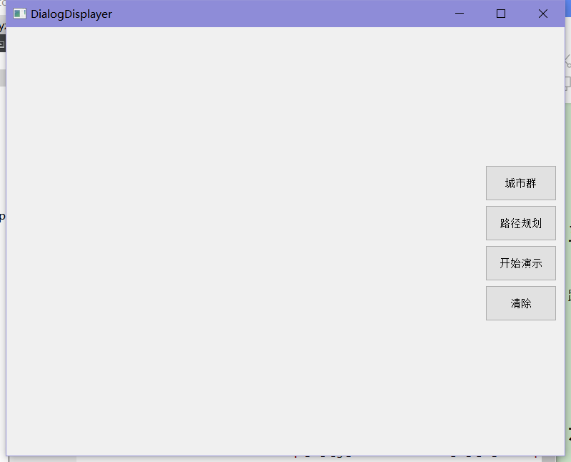
图5-1 TSP5运行后的界面
② 点击“城市群”按钮后可以看到随机生成的100个城市群，随后点击“路径规划”，等待5-10秒，待“开始演示”按钮从灰变黑后，就可以动态演示哈密尔顿回路的形成过程，生成带权无向图。
③ 点击清除后可以重新重复步骤②。
- TSP6（贪心算法、动态规划算法）使用方法：
① 运行程序后可以看到下图5-2的界面。
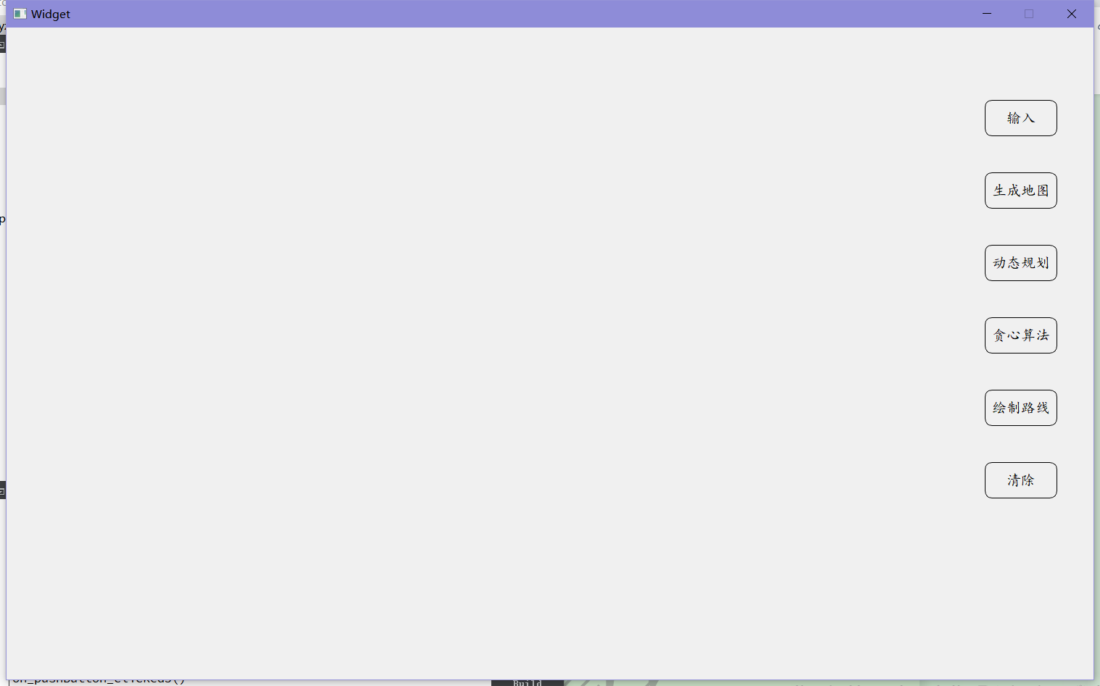
图5-2 TSP6运行后的界面
② 单击“输入”按钮，会弹出下图5-3的弹窗，在其中输入城市点数。
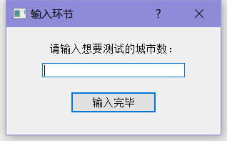
图5-3 弹窗
③ 随后选择自己需要的算法，单击“贪心算法”或者“动态规划”按钮后，点击“绘制路线”按钮，便可以动态演示哈密尔顿回路的形成过程，生成带权无向图。
④ 点击清除后可以重新重复步骤②、③。

六、调试与测试
1. TSP3——暴力算法测试
直接运行可以看到随机生成的10个城市以及哈密尔顿回路（黑色线勾勒出）

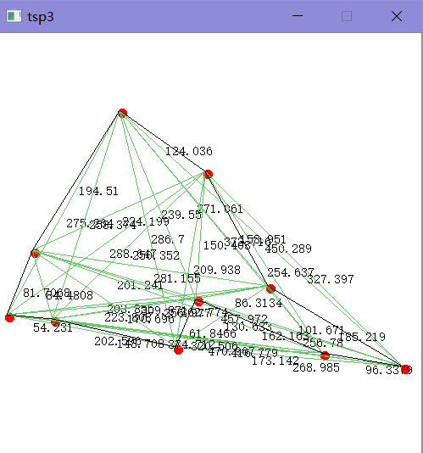
图6-1 TSP3测试
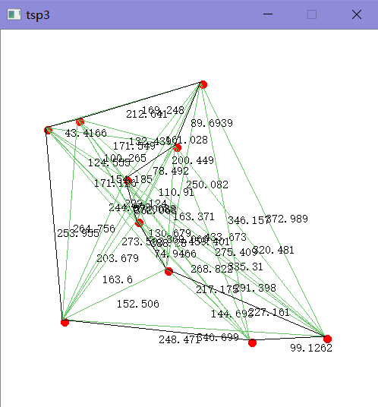
图6-2 TSP3测试

- TSP5——遗传算法测试
- 运行界面测试
图6-3 TSP5界面测试
- 随机生成100个城市测试
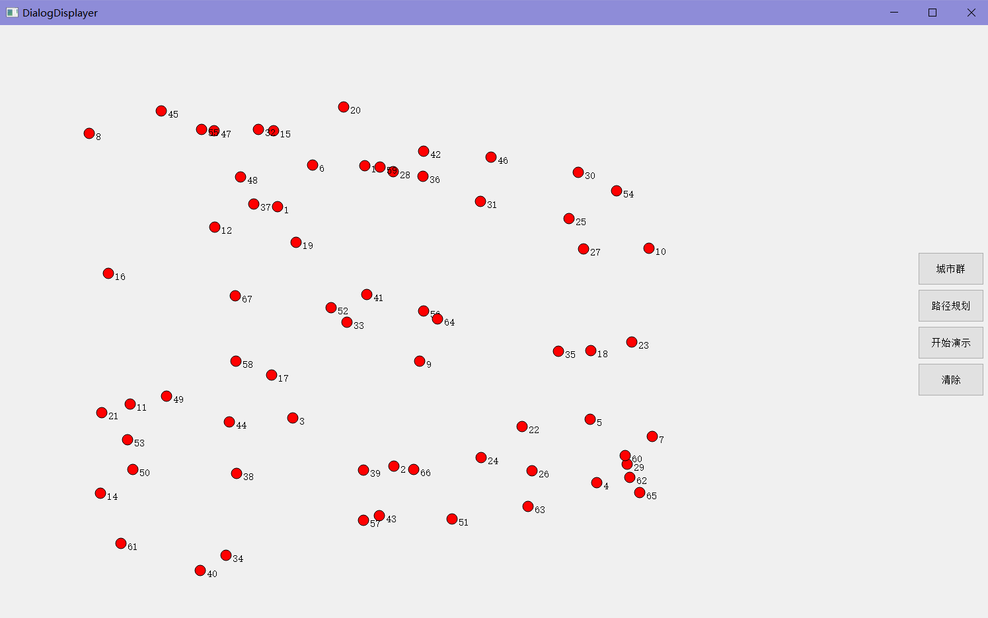
图6-4 TSP5随机城市测试
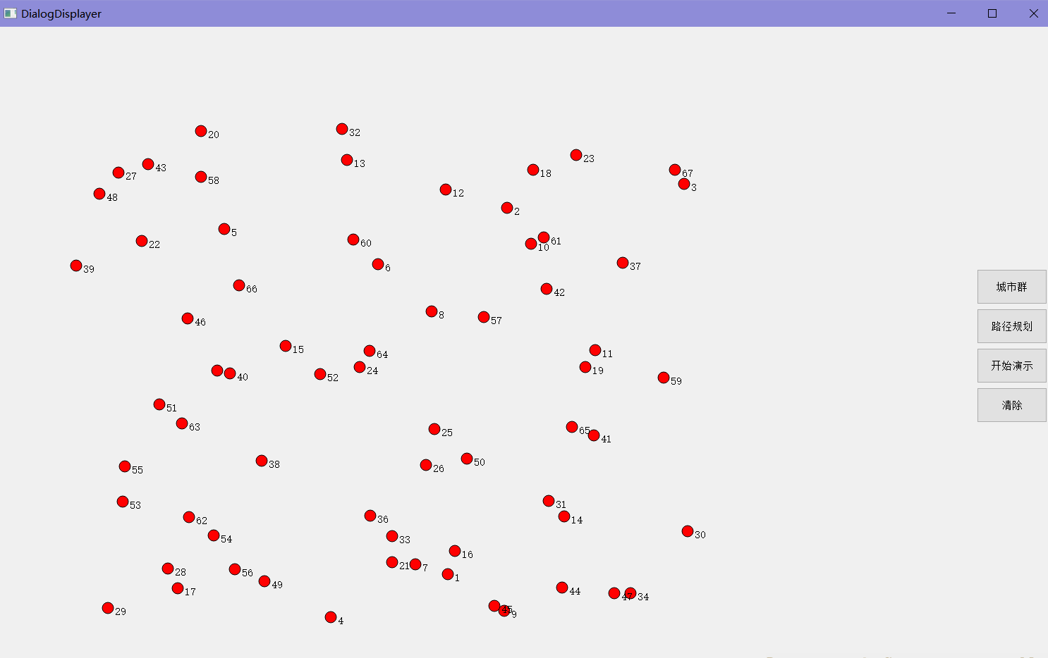
图6-5 TSP5随机城市测试

- 路径规划测试
该测试阶段“开始演示”按钮出于灰色状态，表示正在规划路线。
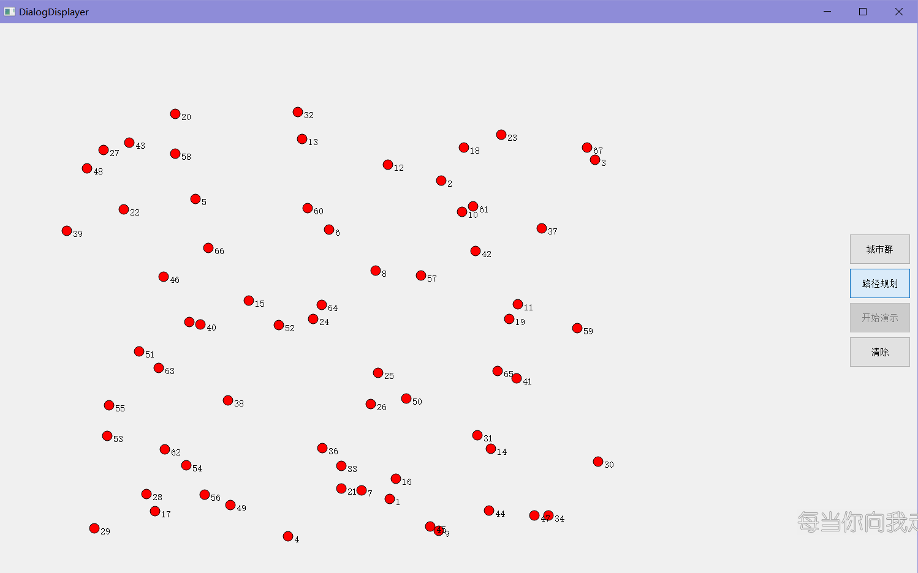
图6-6 路径规划测试

- 动态演示阶段测试
该阶段会展示哈密尔顿回路的动态形成过程。
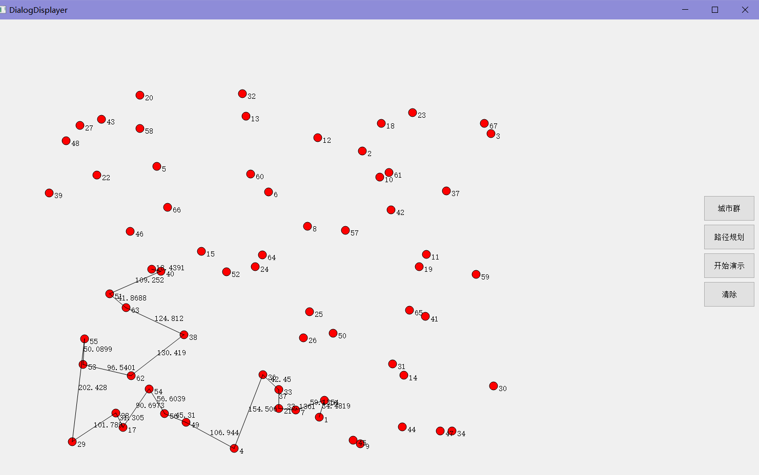
图6-7 演示过程中

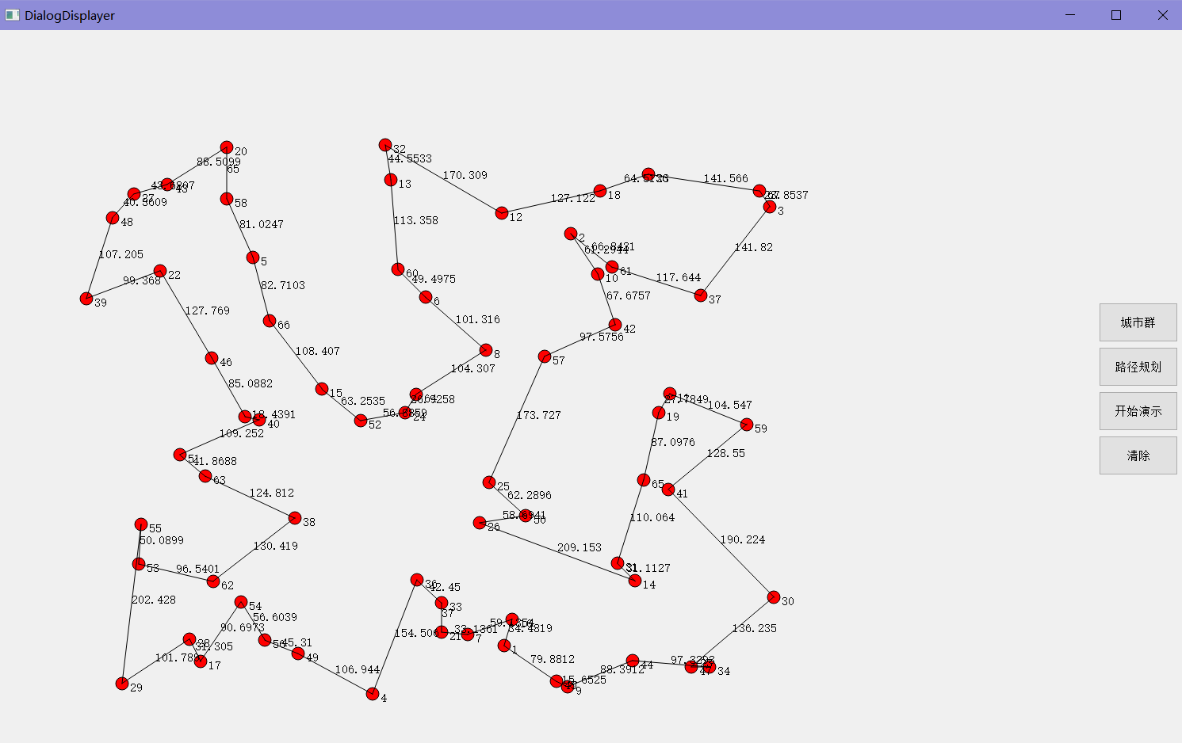
图6-8 演示完成

- 清除测试
点击清除按钮后，画布将会恢复原来。
图6-9 清除后

- TSP6——贪心算法、动态规划算法测试
- 运行TSP6界面测试

图6-10 TSP6的界面

- 输入城市群的窗口测试
该阶段用户可以输入自己拟定的城市个数。
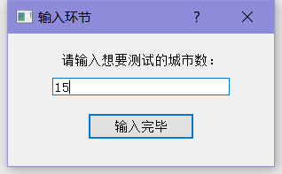
图6-11 输入城市点数界面

- 生成随机地图测试
该阶段会在画布上随机生成输入的城市。
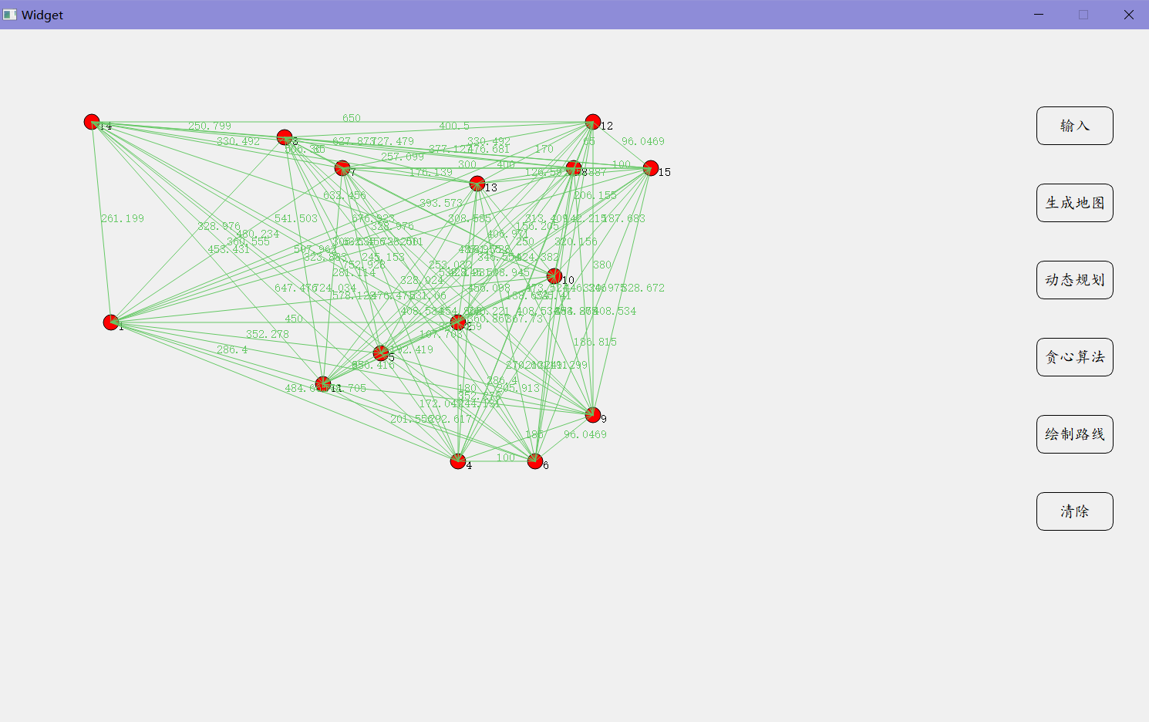
图6-12 随即生成15个城市

- 贪心算法绘制路线测试
该阶段按照贪心算法来规划路线，同时动态生成哈密尔顿回路。
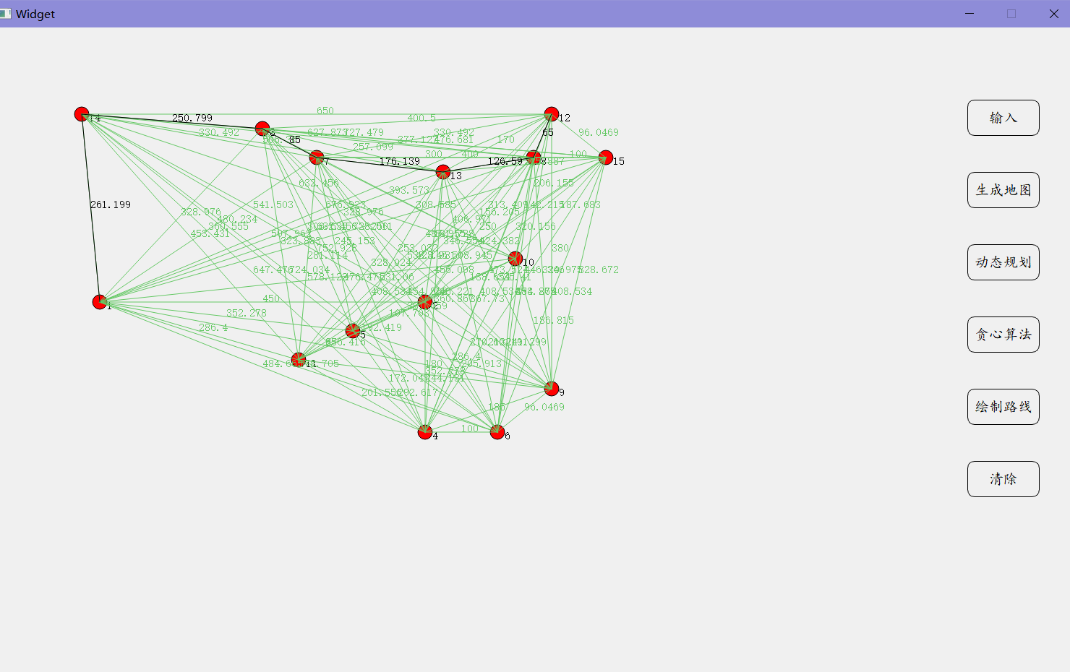
图6-13 贪心算法路径规划过程中
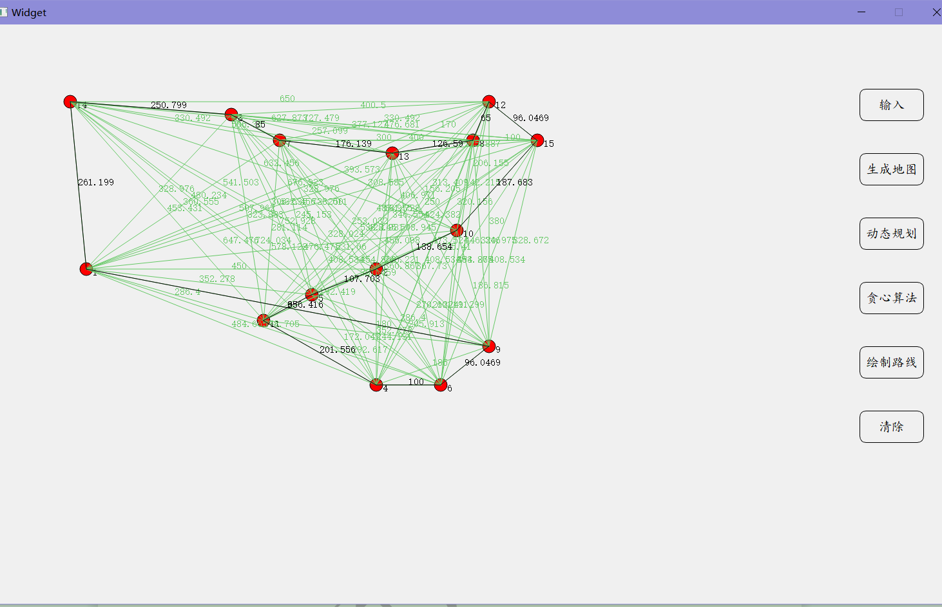
图6-14 贪心算法路径规划完成时

- 动态规划算法绘制路线测试
该阶段按照动态规划算法来规划路线，同时动态生成哈密尔顿回路。
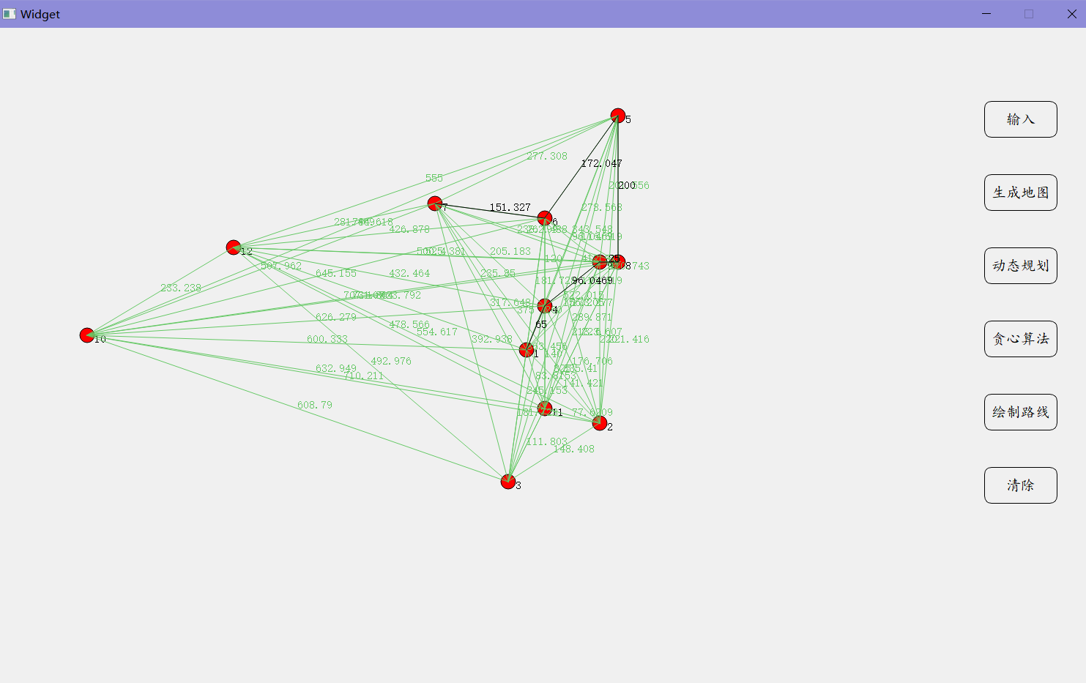
图6-15 动态规划算法路径规划过程中
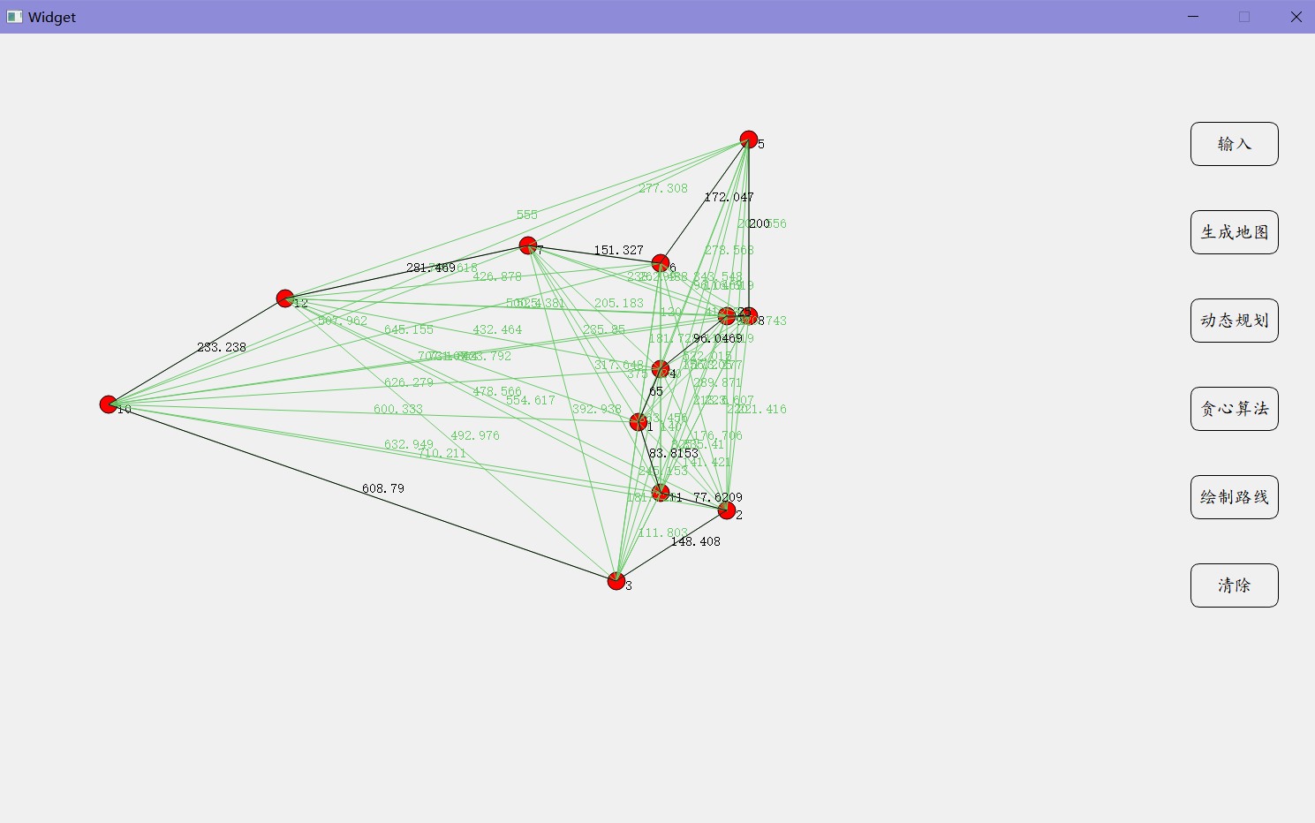
图6-16 动态规划算法路径规划完成时

- 清除测试结果和开始界面相同。

- 测试过程中遇到的问题以及解决措施
- 在生成哈密尔顿回路的带权无向图时，无法以动画的形式一步一步显示出来。解决措施：调用QT平台中的QTimer类中的start和stop函数，让路线每隔一段时间再发出信号，达到动态展示过程。
- 在进行遗传算法测试时，有的路线会出现重复交叉的情况，由此导致规划出的路线不是最优的情况。解决措施：增加算法中的最大进化代数。
- 在进行随机城市生成的过程中，投掷了随机种子，但效果没达到随机。解决措施：将随机种子放在循环外，不可放到for循环内。
- 在运行时会出现异常结束情况。解决方法：由于内存不足导致程序崩溃，删除新开辟的内存，以及注意数组不宜太小。

七、工作日志
7月2日：
完成选题，并初步了解题目要求及内容。
7月3日：
主要任务：完成技术路线的部署。
完成情况：分析旅行商问题，完成需求分析，并复习算法、数据结构的相关知识，得出本题需要解出带权无向图的哈密尔顿回路的结论。查阅相关资料得知有多种算法进行求解，大致了解各种算法过程。
7月4日：
主要任务：确定出具体使用的算法和实现的功能，并完成实施计划书的书写。
完成情况：确定出最后使用的四种算法——暴力法、贪心算法、动态规划算法、遗传算法，并分配任务，我主要负责比较四种算法的优缺点、动态规划算法和遗传算法的实现、界面当中槽函数连接按钮模块的实现、写出生成随机城市、生成带权无向图、动态展示生成最小路径的算法。同时完成实施计划书的书写。
7月5日：
主要任务：比较分析四种算法的优缺点，并画出四种算法的程序框图。
完成情况：通过查阅资料，分析出四种算法优缺点，得出每种算法适合的规模的大小，并画出实现该算法的程序框图，和搭档进行讨论。
7月6日：
主要任务：完成动态规划算法。
完成情况：根据前面的写的算法框架，通过查询资料，写出了动态规划解决TSP问题的算法，并测试完成，可以形成哈密尔顿回路。
7月7日：
主要任务：将动态规划算法加入到界面功能中。
完成情况：把动态规划算法添加到QT设计的界面中，实现点击输入城市个数，能够在画布上随机生成城市点，点击“动态规划”按钮能够直接生成规划好的哈密尔顿回路的带权无向图。
7月8日：
主要任务：完成遗传算法
完成情况：根据前面的写的算法框架，通过查询资料，写出了遗传算法解决TSP问题的算法，并测试完成，可以形成哈密尔顿回路。
7月9日：
主要任务：将遗传算法加入到界面功能中。
完成情况：把遗传算法添加到QT设计的界面中，能够在画布上随机生成100个城市点，点击“路径规划”按钮能够直接生成规划好的哈密尔顿回路的带权无向图。
7月10日：
主要任务：动态完成路径规划。
完成情况：加入QT提供的QTimer类中的start和stop函数，能够实现让路线每隔一段时间再发出信号，达到动态展示过程。
7月11日：
主要任务：完成带权无向图的绘制。
完成情况：在随机城市点绘制出来的时候，能够生成两两城市之间的路径和权重，并用荧光绿的颜色表示出来，最后哈密尔顿回路的颜色用黑色区分出来。
7月12日：
主要任务：完成答辩ppt
完成情况：分四部分完成答辩ppt的制作。
7月13日：
主要任务：撰写实习论文
完成情况：完成论文的大致框架。
7月14日：
主要任务：答辩交流，完善论文。
完成情况：与老师进行交流完成答辩，并完善论文。

八、综合训练心得与体会
在两周的数据结构综合实训中，我选择了旅行商问题的解决这一题目，它是经典的组合优化问题，目标是在给定的城市之间找到一条最短路径，使得旅行商能够恰好一次经过每个城市并回到起点。
前期主要的时间用在复习数据结构和算法的相关知识，针对TSP问题，深入了解了暴力法、贪心算法、动态规划算法的具体实现过程，也学习了一种全新的算法——遗传算法。也针对四种算法时间复杂度、空间复杂度等特征，得知，暴力算法适合小规模问题，动态规划算法适合规模中小问题、遗传算法适合大规模问题、贪心算法不一定得出正确结论。
后期将是完成界面按钮槽函数的连接，以及细节功能的实现，例如我完成了城市点的随机生成、带权无向图的生成、哈密尔顿回路的动态生成，学会和熟悉了QT平台提供的很多类，完善了该应用的许多功能。
总而言之，本次实训让我对TSP问题有了更深一步的研究，对本次涉及到的四种算法有了更深入的了解和认识及应用。同时，也让我更加熟练地借助QT平台实现许多功能，并做成应用软件。

- 意见和建议
在做这次数据结构实训时只用了五天时间就基本上完成了基本代码的书写，所需头文件也基本上符合要求，剩下的时间就是对界面以及小bug 的调试，在调试期间发现了自己能够满足题目要求，但所做出的软件还存在一些功能上的欠缺，且需要我们结合图论的只是进行求解。综上所述，由于图论这门课还未系统学习过，如若能够将需要图论哪一部分的知识能够标注在题目中，我们能够更加明确方向。

